SỞ GIÁO DỤC VÀ ĐÀO TẠO  TỈNH QUẢNG NINH | KỲ THI CHỌN HỌC SINH GIỎI CẤP TỈNH THPT  Môn thi: HÓA HỌC - Bảng B
ĐỀ THI MINH HỌA | Thời gian làm bài: 180 phút, không kể thời gian giao đề  (Đề thi này có 08 trang)
Cho biết nguyên tử khối của các nguyên tố: H = 1; Be = 9; C = 12; N = 14; O = 16; Na = 23; Mg = 24; Al = 27;
P = 31; S = 32; Cl = 35,5; K = 39; Ca = 40; Fe = 56; Cu = 64; Zn = 65; Ba = 137; Pb = 207.
PHẦN I: TRẮC NGHIỆM (6,0 điểm).
Câu trắc nghiệm nhiều phương án lựa chọn (2,7 điểm).
Thí sinh trả lời từ câu 1 đến câu 18. Mỗi câu hỏi thí sinh chỉ chọn một phương án.
Câu 1: Từ quả đào chín, người ta tách ra được chất A là một ester có công thức phân tử C₃H₆O₂. Khi thuỷ phân A trong dung dịch NaOH dư, thu được sodium formate và một alcohol. Công thức của A là
A. CH₃COOCH₃. B. CH₃COOC₂H₅. C. HCOOC₂H₅. D. HCOOCH₃.
Câu 2: Cho các phát biểu sau:
a) Xà phòng là sản phẩm của phản ứng xà phòng hóa chất béo với dung dịch NaOH hoặc KOH.
b) Muối sodium hoặc potassium của acid hữu cơ là thành phần chính của xà phòng.
c) Xà phòng là hỗn hợp muối sodium hoặc potassium của các acid béo và các chất phụ gia.
d) Từ dầu mỏ có thể sản xuất được chất giặt rửa tổng hợp.
Số phát biểu đúng là
A. 1. B. 2. C. 3. D. 4.
Câu 3: Tinh bột không chỉ là chất dinh dưỡng quan trọng trong đời sống mà còn là nguyên liệu chủ yếu để sản xuất bánh, rượu, bia, ... Nhận định nào sau đây về tính chất của tinh bột là không đúng?
A. Dung dịch hồ tinh bột tạo với iodine hợp chất màu xanh tím.
B. Tinh bột có khả năng tham gia phản ứng tráng bạc.
C. Tinh bột bị thuỷ phân trong môi trường acid cho sản phẩm cuối cùng là glucose.
D. Thuỷ phân hoàn toàn tinh bột bởi enzyme α-amylase cho sản phẩm là glucose.
Câu 4: Cho dãy các chất: glucose, saccharose, cellulose, tinh bột. Số chất trong dãy tham gia phản ứng thủy phân là
A. 1. B. 3 C. 4. D. 2.
Câu 5: Cho các chất có công thức cấu tạo sau:
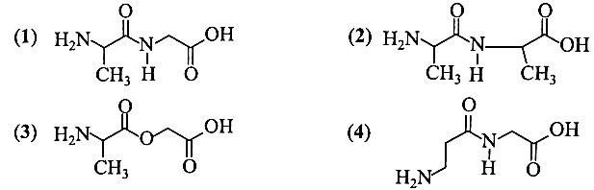
Trong các hợp chất trên, những hợp chất nào thuộc loại dipeptide?
A. Hợp chất (1) và (2). B. Hợp chất (1) và (3).
C. Hợp chất (2) và (3). D. Hợp chất (2) và (4).
Câu 6: Cho các dung dịch có cùng nồng độ 0,1M: glucose, ammonia, aniline, ethylamine được kí hiệu ngẫu nhiên là X, Y, Z, T. Tiến hành đo giá trị pH của mỗi dung dịch thu được kết quả theo bảng sau:
Dung dịch | X | Y | Z | T
pH | 8,8 | 11,1 | 11,9 | 7,0
Các dung dịch glucose, ammonia, aniline, ethylamine tương ứng với các kí hiệu là
A. Z, X, Y, T. B. T, Y, X, Z. C. X, T, Y, Z. D. T, X, Z, Y.
Câu 7: Các động vật ăn cỏ như trâu, bò, dê, cừu,... có thể chuyển hoá cellulose trong thức ăn thành glucose bằng enzyme cellulase để cung cấp năng lượng cho cơ thể. Phản ứng chuyển hoá cellulose thành glucose thuộc loại phản ứng nào sau đây?
A. Cắt mạch polymer. B. Giữ nguyên mạch polymer.
C. Tăng mạch polymer. D. Trùng ngưng.
Câu 8: Cao su là vật liệu polymer có tính đàn hồi, đó là khả năng biến dạng khi có tác dụng của ngoại lực và phục hồi lại hình dạng ban đầu khi lực thôi tác dụng. Phát biểu nào sau đây về cao su là sai?
A. Cao su lưu hóa có cấu trúc mạng không gian.
B. Do có liên kết đôi trong phân tử nên cao su tự nhiên có thể tham gia phản ứng cộng với H₂, HCl, Cl₂,....
C. Trùng hợp isoprene thu được cao su thiên nhiên.
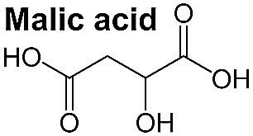
D. Các liên kết đôi trong cao su tự nhiên đều ở dạng cis-
Câu 9: Malic acid là một loại acid tự nhiên, thường được tìm thấy trong các loại trái cây, đặc biệt là quả táo và các loại rau. Công thức cấu tạo của malic acid được cho trong hình minh họa bên.
Phát biểu nào sau đây về malic acid là sai?
A. Công thức phân tử của malic acid là C₄H₆O₅.
B. 0,1 mol malic acid phản ứng được tối đa với 0,2 mol Na.
C.1,0 mol malic acid phản ứng được tối đa với 2,0 mol KOH.
D. Dung dịch malic acid tác dụng với NaHCO₃ thu được khí CO₂.
Câu 10: Curcumin là một hoạt chất chống oxy hóa được dùng nhiều trong y dược. Để tách curcumin trong củ nghệ, người ta tiến hành theo các bước sau:
- Bước 1: Nghiền củ nghệ thành bột.
- Bước 2: Ngâm bột nghệ trong ethanol nóng, lọc bỏ phần bã.
- Bước 3: Đun nhẹ phần dung dịch để làm bay hơi bớt dung môi.
- Bước 4: Làm lạnh phần dung dịch còn lại rồi lọc lấy curcumin rắn màu vàng.
Theo cách làm trên, phương pháp được sử dụng để thu curcumin rắn từ dung dịch là
A. Sắc kí. B. Kết tinh. C. Chưng cất. D. Chiết lỏng – lỏng.
Câu 11: Một hydrocarbon X mạch hở trong phân tử có phần trăm khối lượng carbon bằng 85,714%. Trên phổ khối lượng của X có peak ion phân tử ứng với giá trị m/z = 42. Công thức phù hợp với X là
A. CH₂=CHCH₃. B. CH₃CH₂CH₃. C. CH₃CH₃ D. CH≡CH.
Câu 12: Cho các chất sau: phenol; ethyl alcohol; glycerol. Hãy cho biết trong những nhận xét sau về các chất trên, nhận xét nào là đúng?
A. Phenol thể hiện tính acid yếu, dung dịch phenol làm đổi màu quỳ tím.
B. Để phân biệt ba dung dịch ethanol, glycerol và dung dịch phenol, ta lần lượt dùng hóa chất là: dung
dịch Br₂, Cu(OH)₂.
C. Cả phenol và ethyl alcohol đều phản ứng được với Br₂.
D. Ethyl alcohol; glycerol đều phản ứng với Cu(OH)₂ tạo thành dung dịch có màu xanh lam.
Câu 13: là nguyên liệu quan trọng của ngành công nghiệp hạt nhân tuy nhiên hàm lượng trong tự nhiên rất thấp. Việc làm "giàu" luôn thu hút sự quan tâm của cộng đồng quốc tế.
Phát biểu nào sau đây về là đúng?
A. và là đồng vị của nhau. B. và là hai dạng thù hình của nhau.
C. Hạt nhân chứa 92 neutron. D. có 143 electron bên ngoài hạt nhân.
Câu 14: Cho biết biến thiên enthalpy của phản ứng sau ở điều kiện chuẩn
CO (g) + 1/2O₂ (g) → CO₂ (g) = -283,0 kJ
Biết nhiệt tạo thành của CO₂: (CO₂ (g)) = -393,5 kJ.
Nhiệt tạo thành chuẩn của CO là
A. -110,5 kJ. B. +110,5 kJ. C. -141,5 kJ. D. -221,0 kJ.
Câu 15: Một bạn học sinh thực hiện hai thí nghiệm:
Thí nghiệm 1: Cho 100 mL dung dịch acid HCl vào cốc (1), sau đó thêm một mẫu kẽm và đo tốc độ khí H₂ thoát ra theo thời gian.
Thí nghiệm 2 (lặp lại tương tự thí nghiệm 1): 100 mL dung dịch acid HCl khác được cho vào cốc (2) rồi cũng thêm một mẫu kẽm vào và lại đo tốc độ khí hydrogen thoát ra theo thời gian.
Bạn học sinh đó nhận thấy tốc độ thoát khí hydrogen ở cốc (2) nhanh hơn ở cốc (1).
Những yếu tố nào sau đây không thể dùng để giải thích hiện tượng mà bạn đó quan sát được?
A. Phản ứng ở cốc (2) nhanh nhờ có chất xúc tác.
B. Lượng kẽm ở cốc (2) nhiều hơn ở cốc (1).
C. Acid HCl ở cốc (1) có nồng độ thấp hơn acid ở cốc (2).
D. Kẽm ở cốc (2) được nghiền nhỏ còn kẽm ở cốc (1) ở dạng viên.
Câu 16: Quá trình Ostwald để sản xuất nitric acid từ ammonia được đề xuất vào năm 1902. Ở giai đoạn đầu của quá trình, ammonia bị oxi hóa với oxygen ở nhiệt độ cao khi có chất xúc tác theo phản ứng sau:
Hệ số chất oxi hóa, chất khử trong phản ứng trên lần lượt là
A. 4 và 5. B. 5 và 4. C. 3 và 6 D. 6 và 3.
Câu 17: Phát biểu nào sau đây không đúng?
A. Dung dịch hydrofluoric acid có khả năng ăn mòn thủy tinh.
B. NaCl rắn tác dụng với H₂SO₄ đặc, nóng, thu được hydrogen chloride.
C. Hydrogen chloride tan nhiều trong nước.
D. Lực acid trong dãy hydrohalic acid giảm dần từ HF đến HI.
Câu 18: Cho giá trị năng lượng liên kết (E_{b}) của một số liên kết: Cl – Cl (243 kJ/mol); Br – Br (193 kJ/mol); I – I (151 kJ/mol). Độ bền liên kết giữa các phân tử Cl₂, Br₂ và I₂ tăng dần theo dãy nào sau đây?
A. Cl₂ < Br₂ < I₂. B. I₂ < Br₂ < Cl₂. C. Cl₂ < I₂ < Br₂. D. Br₂ < I₂ < Cl₂.
Câu trắc nghiệm đúng sai (2,4 điểm).
Thí sinh trả lời từ câu 1 đến câu 4. Trong mỗi ý a), b), c), d) ở mỗi câu, thí sinh chọn đúng hoặc sai.
Câu 1: Phân tử chất béo T được cấu tạo từ một gốc palmitate và hai gốc oleate liên kết với gốc hydrocarbon của glycerol.
a. T có hai liên kết đôi C=C trong phân tử.
b. Có 2 công thức cấu tạo phù hợp với T.
c. T có chứa 52 nguyên tử carbon trong phân tử.
d. 1 mol T tác dụng tối đa với 2 mol H₂ (Ni, t⁰).
Câu 2: Trong một ống nghiệm đựng dung dịch CoCl₂ (màu hồng) tồn tại cân bằng hoá học sau:
[Co(H₂O)₆]²⁺ (màu hồng) + 4Clˉ ⇌ [CoCl₄]²ˉ (màu xanh) + 6H₂O > 0.
a. Thêm từ từ HCl đặc thì dung dịch chuyển từ màu hồng sang màu xanh.
b. Ngâm ống nghiệm vào cốc nước nóng dung dịch chuyển từ màu xanh sang màu hồng.
c. Thêm một vài giọt dung dịch AgNO₃ dung dịch chuyển từ màu xanh sang màu hồng.
d. Dung dịch chuyển từ màu hồng sang màu xanh tương ứng với chiều thuận của phản ứng.
Câu 3: Hiện tượng phú dưỡng xảy ra khi dư thừa chất dinh dưỡng (như ion nitrate, phosphate,…) trong môi trường nước. Hiện tượng này gây ra nhiều tác động tiêu cực cho môi trường.
a. Có thể quan sát hiện tượng phú dưỡng thông qua sự xuất hiện dày đặc của tảo xanh trong nước.
b. Một trong các biện pháp để hạn chế hiện tượng phú dưỡng là phải xử lí nước thải trước khi cho chảy vào kênh, rạch, ao, hồ.
c. Vi khuẩn, rong, rêu, tảo phát triển mạnh làm tăng đáng kể lượng oxygen trong nước.
d. Nước thải cũng như ở các đầm nuôi trồng thủy sản sự dư thừa thức ăn chăn nuôi, phân bón hóa học... gây hiện tượng phú dưỡng.
Câu 4: Cho các nguyên tố X (Z = 11); Y (Z = 13); T (Z=17).
a. Bán kính của các nguyên tử tương ứng tăng dần theo chiều tăng số hiệu nguyên tử.
b. Các nguyên tố X, Y, T không thuộc cùng một chu kì.
c. Nguyên tử của nguyên tố T có tính kim loại.
d. Ion X⁺ và ion T⁻ có cùng số electron lớp ngoài cùng.
Câu trắc nghiệm yêu cầu trả lời ngắn (0,9 điểm).
Câu 1: Giả thiết quá trình quang hợp tạo thành 1 mol glucose ở cây lương thực cần hấp thụ 2800 kJ năng lượng từ ánh sáng Mặt Trời. Trung bình mỗi phút, 1m² mặt đất nhận được từ Mặt trời 60 kJ năng lượng và chỉ có 1% được hấp thụ ở quá trình quang hợp. Khối lượng glucose tạo ra trong 7 giờ chiếu sáng trên một sào Bắc Bộ (360 m²) trồng cây lương thực là bao nhiêu gam?
Câu 2: Nguyên tố X thuộc chu kì 3 trong bảng tuần hoàn các nguyên tố hóa học. Hợp chất khí của X với hydrogen có dạng HX, biết %H = 2,74%. Khi cho 0,1 mol Fe tác dụng với dung dịch HX dư thì khối lượng muối thu được là bao nhiêu gam?
PHẦN II: TỰ LUẬN (14,0 điểm)
Câu 1 (4,75 điểm)
1. Nhóm các bạn học sinh lớp 12A7 tiến hành làm thí nghiệm theo các bước sau:
Bước 1: cho vào cốc thủy tinh chịu nhiệt khoảng 5 g dầu dừa và 10 mL dung dịch NaOH.
Bước 2: đun sôi nhẹ hỗn hợp, liên tục khuấy đều bằng đũa thủy tinh khoảng 30 phút và thỉnh thoảng thêm nước cất để giữ cho thể tích hỗn hợp không đổi. Để nguội hỗn hợp.
Bước 3: Rót vào hỗn hợp 15- 20 mL dung dịch NaCl bão hòa, nóng, khuấy nhẹ rồi để yên.
a) Nêu hiện tượng quan sát được sau bước 3.
b) Cho biết vai trò của dung dịch NaCl bão hòa.
c) Nếu thay dầu dừa bằng mỡ lợn hoặc dầu mỡ bôi trơn máy thì thí nghiệm có xảy ra tương tự không?
d) Sau khi thành công với mẫu ban đầu, nhóm các bạn học sinh lớp 12A7 đã cải tiến để sản xuất quy mô lớn hơn. Các bạn sử dụng một loại chất béo chứa 88,4 % triolein về khối lượng còn lại là tạp chất trơ. Thực hiện phản ứng xà phòng hóa trên bằng dung dịch NaOH thu được một loại xà phòng chứa 66,88% muối sodium oleate về khối lượng. Giả thiết các tạp chất trơ được loại bỏ trong quá trình nấu xà phòng, hiệu suất của cả quá trình là 80%. Quy cách đóng gói mỗi bánh xà phòng có khối lượng tịnh là 100 g. Để sản xuất được một đơn hàng 100.000 bánh xà phòng đó thì khối lượng (tấn) chất béo tối thiểu cần sử dụng là bao nhiêu?
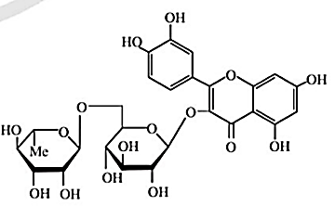
2. Rutin có nhiều trong hoa hòe, có tác dụng làm bền vững thành mạch, chống co thắt, chống viêm cầu thận cấp. Rutin có công thức cấu trúc như hình bên. Biết độ tan (g/1,0 L nước) của rutin ở 100ºC và 25ºC lần lượt là 5,2 và 0,125.
a) Cho biết công thức phân tử của rutin.
b) Dựa vào cấu tạo của rutin hãy giải thích tại sao rutin tan được trong nước.
c) Người ta đun sôi một mẫu hoa hòe với nước ở 100ºC trong 1 giờ, sau đó tách bỏ chất rắn, làm nguội dung dịch thì thu được rutin tách ra ở dạng rắn. Trong quy trình trên, những phương pháp tinh chế hợp chất hữu cơ nào đã được sử dụng để tách lấy rutin? Những phương pháp đó dựa trên tính chất nào của rutin?
3. a) Một thí nghiệm được mô tả như hình dưới đây:
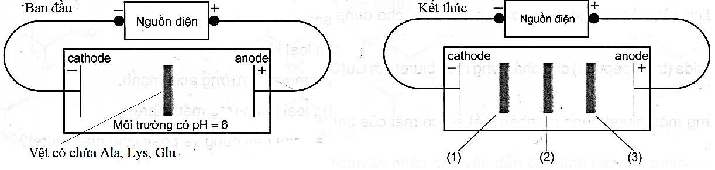
- Thí nghiệm biểu diễn tính chất nào của amino acid?
- Cho biết các vết được đánh dấu (1), (2), (3) là amino acid nào? Giải thích.
b) Methamphetamine (hay còn gọi là ma túy đá, hàng đá) là một loại ma túy tổng hợp được tìm ra vào năm 1983 tại Nhật Bản bởi nhà khoa học có tên là Nagai Nagayoshi. Nó là một dạng chất gây nghiện khi dùng sẽ gây tác hại lên hệ thần kinh, gây hoang tưởng, ảo giác, rối loạn tâm thần, suy giảm trí nhớ. Methamphetamine có nhiều dạng khác nhau trên thị trường như dạng bột trắng, vàng hoặc nâu đỏ; dạng muối dễ hòa tan trong nước và tiêm vào người; dạng tinh thể màu trắng hay còn gọi là hàng đá. Đốt cháy 14,9 g Meth thu được 24,79 lít CO₂, 13,5 g H₂O và 1,2395 lít N₂ (đkc). Từ phổ khối lượng của Meth xác định được giá trị m/z của peak [M⁺] bằng 149. Tìm công thức phân tử của Methamphetamine.
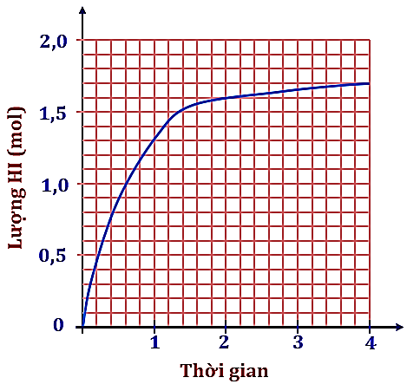
Câu 2 (4,0 điểm)
1. Trong một bình kín xảy ra cân bằng hoá học sau:
H₂ (g) + I₂ (g) ⇌ 2HI (g)
Cho 1,0 mol H₂ và 1,0 mol I₂ vào bình kín, dung tích 2 lít. Lượng HI tạo thành theo thời gian được biểu diễn bằng đồ thị bên.
Tính hằng số K_{c} của cân bằng hóa học trên.
2. Nồng độ đạm (hay còn gọi là độ đạm) là nồng độ phần trăm về khối lượng của nitrogen có trong thực phẩm. Một số loại thực phẩm được công bố tiêu chuẩn về nồng độ đạm như sữa, nước mắm,....
Tháng 9 năm 2008, cơ quan chức năng phát hiện một số loại sữa dành cho trẻ em sản xuất tại Trung Quốc có nhiễm chất melamine. Melamine có công thức phân tử C₃H₆N₆. Ăn melamine có thể dẫn đến tác hại về sinh sản, sỏi bàng quang hoặc suy thận và sỏi thận, ...
Do tham lợi nhuận, có người cho thêm nước vào sữa tươi làm cho nồng độ đạm không đạt tiêu chuẩn quy định. Để tránh bị phát hiện, họ cho thêm melamine vào sữa để làm cho nồng độ đạm tăng lên. Khi xét nghiệm xác định nồng độ đạm, người ta không phân biệt được đâu là nitrogen tự nhiên trong sữa và đâu là nitrogen của melamine.
Một nhà sản xuất vì tham lợi nhuận đã pha loãng và cho melamine vào sữa. Với 500 lít sữa loại có nồng độ đạm là 17% (khối lượng riêng của loại sữa này là 1,1 g/mL), họ đã pha thêm 10 lít nước để được hỗn hợp có thể tích 510 lít.
Độ đạm của sữa sau khi pha nước là a %. Cho khối lượng riêng của nước là 1,0 g/mL. Khối lượng melamine nhà sản xuất đã cho vào 510 lít sữa để đạt tiêu chuẩn (có độ đạm 17%) thì cần b kg.
Tính a và b.
3. Hòa tan hoàn toàn 2 muối khan X và Y vào nước được dung dịch A chứa các ion Fe³⁺, NH₄⁺, SO₄²⁻, NO₃⁻. Cho 100 mL dung dịch A tác dụng với dung dịch Ba(OH)₂ dư, phản ứng kết thúc thu được 11,46 g kết tủa và thoát ra 1,9832 lít khí (đkc). Mặt khác, nếu cho 50 mL dung dịch A tác dụng với lượng dư dung dịch BaCl₂ thu được 4,66 g kết tủa. Biết các phản ứng xảy ra hoàn toàn.
Xác định công thức 2 muối X, Y.
Câu 3 (1,0 điểm)
1. Galactose là một carbohydrate, đồng phân của glucose. Điểm khác biệt về cấu tạo giữa glucose và galactose là ở nguyên tử carbon số 4. Nếu nhóm – OH ở nguyên tử carbon số 4 và nhóm – CH₂OH cuối cùng nằm khác phía với vòng ta có glucose, nằm cùng phía ta có galactose.
Trình bày cấu trúc phân tử của β-glucose và β-galactose.
2. Lactose hay đường sữa, là một disaccharide có trong sữa. Những người không dung nạp được lactose thì không thể tiêu hóa hoàn toàn được lượng lactose có trong sữa này. Kết quả họ bị tiêu chảy, đầy hơi và chướng bụng sau khi ăn hoặc uống các sản phẩm từ sữa. Tình trạng này còn được gọi là kém hấp thu lactose, thường vô hại nhưng các triệu chứng của nó có thể gây khó chịu.
a) Biết phân tử lactose tạo bởi một đơn vị β-galactose và một đơn vị β-glucose liên kết với nhau qua nguyên tử oxygen giữa C₁ của đơn vị β-galactose và C₄ của đơn vị β-glucose.
Trình bày cấu trúc phân tử của lactose.
b) Lactose có phải đường khử không? Giải thích.
Câu 4 (2,25 điểm)
1. So sánh và giải thích nhiệt độ sôi của pentane, butan-1-ol, 1-chlorobutane, pentan-1-ol
2. Chọn 5 giá trị pK_{a} = 4,7,9,10 và 11 (cho pK_{a} = -logK_{a}) phù hợp cho từng hợp chất dưới đây:
phenol; 3-chlorophenol; 2,4,5-trimethylphenol; 2,4-dinitrophenol; 4-nitrophenol.
Giải thích ngắn gọn.
3. Một hợp chất hữu cơ mạch hở X có thành phần phân tử chỉ chứa C, H (có thể có O). Từ phổ khối lượng của X xác định được giá trị m/z của peak [M⁺] bằng 46.
a) Lập luận để xác định các công thức cấu tạo có thể có của X.
b) Phổ hồng ngoại của X được cho dưới đây. Lập luận để tìm ra công thức cấu tạo chính xác của X
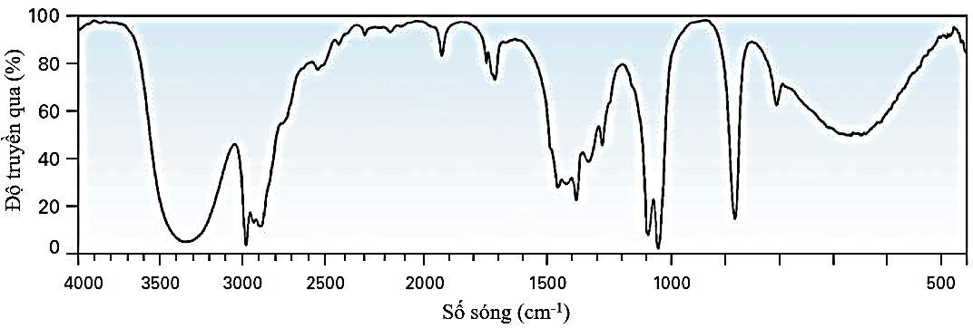
Câu 5 (2,0 điểm)
1. Nguyên tố M có trong máu người nồng độ bình thường là 3,5 – 5,0 mmol/l. Trong cơ thể, nguyên tố M giúp điều hòa cân bằng nước và điện giải, giúp duy trì hoạt động bình thường, đặc biệt là của hệ tim mạch, cơ bắp, tiêu hóa, tiết niệu. Trên cơ tim ion M⁺ làm giảm lực co bóp, giảm tính chịu kích thích và giảm dẫn truyền. Tổng số hạt proton, neutron và electron trong nguyên tử nguyên tố M là 58, trong đó số hạt mang điện nhiều hơn số hạt không mang điện là 18.
Nguyên tố X có trong thành phần của các chất có tác dụng oxi hoá và sát khuẩn cực mạnh, thường được sử dụng với mục đích khử trùng và tẩy trắng trong lĩnh vực thuỷ sản, dệt nhuộm, xử lí nước thải, nước bể bơi. Oxide cao nhất của X có công thức là X₂O₇. Trong hợp chất hydride (hợp chất của X với H) nguyên tố X chiếm 97,26% về khối lượng.
a) Viết cấu hình electron nguyên tử của nguyên tố M và X. Xác định vị trí của M và X trong bảng tuần hoàn các nguyên tố hóa học.
b) Biểu diễn electron hóa trị của M và X vào ô orbital.
c) Viết công thức oxide ứng với hóa trị cao nhất và hydroxide tương ứng của M và X, nêu tính acid - base của chúng.
d) Mô tả sự hình thành liên kết trong phân tử MX.
2. Cho biết: nhiệt tạo thành chuẩn của các hydrogen halide và năng lượng liên kết ở điều kiện chuẩn
 | HF (g) | HCl (g) |  | H – H | F – F | Cl – Cl
(kJ mol⁻¹) | -273,3 | -92,3 | E_{b} (kJ mol⁻¹) | 436 | 159 | 243
a) Tính năng lượng liên kết của các khí hydrogen halide HX (X là halogen).
b) Vẽ sự xen phủ giữa hai orbital của H và X để tạo thành liên kết H – X.
-------------------------- HẾT --------------------------

- Thí sinh được sử dụng máy tính cầm tay; không được sử dụng tài liệu;
- Giám thị không giải thích gì thêm.

Họ và tên thí sinh: .................................................................. Số báo danh:

SỞ GIÁO DỤC VÀ ĐÀO TẠO  TỈNH QUẢNG NINH | KỲ THI CHỌN HỌC SINH GIỎI CẤP TỈNH THPT  Môn thi: HÓA HỌC - Bảng B
ĐÁP ÁN THAM KHẢO | Thời gian làm bài: 180 phút, không kể thời gian giao đề
Phần I: TRẮC NGHIỆM (6,0 ĐIỂM)
Câu hỏi trắc nghiệm nhiều lựa chọn (2,7 điểm): Mỗi câu trả lời đúng thí sinh được 0,15 điểm

Câu | 1 | 2 | 3 | 4 | 5 | 6 | 7 | 8 | 9 | 10 | 11 | 12 | 13 | 14 | 15 | 16 | 17 | 18
Đáp án | C | C | B | B | A | B | A | C | B | B | A | B | A | A | A | B | D | B
Câu hỏi trắc nghiệm dạng Đúng/Sai (2,4 điểm):
  - Thí sinh chỉ lựa chọn chính xác 01 ý trong 01 câu hỏi được 0,06 điểm;
  - Thí sinh chỉ lựa chọn chính xác 02 ý trong 01 câu hỏi được 0,15 điểm;
  - Thí sinh chỉ lựa chọn chính xác 03 ý trong 01 câu hỏi được 0,3 điểm;
  - Thí sinh lựa chọn chính xác cả 04 ý trong 01 câu hỏi được 0,6 điểm.

Câu | Phần | Đáp án | Câu | Phần | Đáp án
1 | a | Đúng | 3 | a | Đúng
1 | b | Đúng | 3 | b | Đúng
1 | c | Sai | 3 | c | Sai
1 | d | Đúng | 3 | d | Đúng
2 | a | Đúng | 4 | a | Sai
2 | b | Sai | 4 | b | Sai
2 | c | Đúng | 4 | c | Sai
2 | d | Đúng | 4 | d | Đúng
Câu hỏi trắc nghiệm dạng trả lời ngắn (0,9 điểm): Mỗi câu trả lời đúng thí sinh được 0,45 điểm.
Câu 1: 5832 gam.
Câu 2: 12,7 gam.
II. TỰ LUẬN (14,0 ĐIỂM)
Câu | Sơ lược lời giải/Một số gợi ý chính | Điểm
1  4,75 điểm | 1. a) Sau bước 3 thấy có lớp của acid béo nổi lên.  Sau khi rót dung dịch NaCl bão hòa, nóng vào hỗn hợp, ta sẽ thấy lớp chất rắn màu trắng chứa muối sodium của acid béo tách ra và nổi lên trên mặt dung dịch.  Khi thêm dung dịch NaCl bão hòa nóng vào hỗn hợp, ta sẽ thấy lớp xà phòng kết tủa và nổi lên trên bề mặt. Phần dung dịch bên dưới là nước chứa glycerol và các tạp chất.  b) Vai trò của NaCl: làm giảm độ tan của xà phòng và làm tăng độ tan của glycerol trong dung dịch và tăng khối lượng riêng của dung dịch mục đích tách xà phòng dễ dàng hơn (gọi là quá trình ‘‘muối hóa’’.  c) - Nếu thay dầu dừa bằng mỡ lợn (chứa chất béo động vật), thí nghiệm vẫn có thể xảy ra tương tự vì mỡ lợn cũng là một dạng chất béo có thể tham gia phản ứng xà phòng hóa.  - Tuy nhiên, nếu thay bằng dầu mỡ bôi trơn máy, thí nghiệm sẽ không xảy ra vì dầu mỡ bôi trơn thường là các hợp chất tổng hợp, không phải chất béo triglycerid nên không tham gia phản ứng xà phòng hóa.  d) | 0,5  0,25  0,25  0,25  0,5
1  4,75 điểm | 2. a) Công thức phân tử của rutin: C₂₇H₃₀O₁₆.  b) Rutin tan được trong nước vì trong cấu trúc của nó có nhiều nhóm hydroxyl (-OH) và nhóm đường (glycosid). Các nhóm hydroxyl có khả năng hình thành liên kết hydro với các phân tử nước, giúp tăng độ tan của rutin trong dung môi nước. Mặc dù độ tan của rutin trong nước khá thấp, nhưng nhờ các liên kết này, rutin vẫn có thể tan ở một mức độ nhất định.  c) Trong quy trình tách rutin từ hoa hòe, có hai phương pháp tinh chế hữu cơ được sử dụng là:  - Chiết bằng dung môi (Extraction): Hoa hòe được đun sôi với nước ở 100°C để chiết xuất rutin ra khỏi hoa hòe. Phương pháp này dựa trên tính chất độ tan của rutin trong nước, đặc biệt ở nhiệt độ cao (rutin có độ tan cao hơn ở 100°C so với 25°C).  - Kết tinh lại (Recrystallization): Sau khi dung dịch được làm nguội, rutin kết tủa ra dưới dạng rắn do độ tan của rutin giảm khi nhiệt độ hạ xuống. Phương pháp này dựa trên sự thay đổi độ tan của rutin theo nhiệt độ.  - Phương pháp chiết dựa trên tính tan được của rutin trong nước, phương pháp kết tinh dựa vào độ tan khác nhau của rutin trong nước ở nhiệt độ khác nhau | 0,25  0,5  0,25  0,25  0,25
1  4,75 điểm | 3. a) Tùy thuộc vào pH môi trường, mỗi amino acid có điểm đẳng điện khác nhau sẽ tồn tại dang ion chủ yếu khác nhau, có thể anion, cation hoặc ion lưỡng cực. Các ion này có thể đứng yên hoặc di chuyển trong trường điện dựa vào tính chất điện di của amino acid.  Trong dung dịch có pH = 6, là môi trường acid mạnh đối với Lys, là môi trường  base mạnh đối với Glu, là môi trường trung tính đối với Ala.  Vì vậy:  * lon tồn tại chủ yếu đối với Lys là cation, sẽ di chuyển về cực âm của nguồn điện nên vệt (1) là Lys.  * lon tồn tại chủ yếu đối với Ala là ion lưỡng cực, không di chuyển nên vệt (2) là Ala.  * lon tồn tại chủ yếu đối với Glu là anion, sẽ di chuyển về cực dương của nguồn điện nên vệt (3) là Glu.  b) n_{C} = n_{CO2} = 1 mol; n_{H} = 2n_{H2O} =1,5 mol; n_{N} = 2n_{N2}= 0,1 mol  =>m_{O} = m_{X} - m_{C} - m_{H} - m_{N} =14,9 - 12.1 - 1,5 - 1.14 = 0 => không có oxygen  Công thức phân tử của Meth: C_{x}H_{y}N_{t} (x,y,t nguyên dương)  x : y : t = n_{C} : n_{H} : n_{N} = 1 : 1,5 : 0,1 = 10 : 15 : 1  => Công thức đơn giản nhất: C₁₀H₁₅N.  Do công thức phân tử của Meth trùng với công thức đơn giản nhất nên công thức phân tử Meth là C₁₀H₁₅N | 0,25  0,25  0,5  0,25  0,25
2  4,0 điểm | 1. Số mol HI ở thời điểm cân bằng là 1,7mol  ⟶ Số mol H₂ và I₂ phản ứng là 0,85 mol.  Ban đầu: 1 1 0 mol  Phản ứng: 0,85 0,85 1,7 mol  Cân bằng: mol/L  Hằng số cân bằng: | 0,25  0,5  0,25
2  4,0 điểm | 2. Tính độ đạm của sữa sau khi pha loãng với nước (giá trị của a):  - Thể tích ban đầu của sữa là 500 lít, thể tích sau khi pha thêm 10 lít nước là 510 lít.  - Khối lượng riêng của sữa là 1,1 g/ml (hay 1,1 kg/lít). Như vậy, khối lượng của 500 lít sữa là m_{sữa} = 500.1,1 = 550 kg.  Nồng độ đạm ban đầu của sữa là 17% tức là lượng nitrogen có trong 550 kg sữa là:  m_{nitrogen} = 550.17/100 = 93,5 kg.  Sau khi thêm 10 lít nước (với khối lượng riêng 1g/ml), khối lượng nước thêm vào là:  m_{nước} = 10.1 = 10 kg  Khối lượng hỗn hợp sau khi pha thêm nước là: m_{hỗn hợp} = 550 + 10 = 560 kg  Độ đạm của hỗn hợp (giá trị của a) sẽ là: 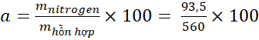= 16,7%  Tính khối lượng melamine cần thêm để đạt tiêu chuẩn độ đạm 17% (giá trị của b):  Gọi số mol melamine thêm vào là x (kmol).  Ta có: m_{nitrogen} (sau khi thêm melamine)= 93,5 + 14.6.x = 93,5 + 84x (kg)  m_{sữa} (sau khi pha loãng và thêm melamine) = 560 + 126x (kg)  Để đạt được độ đạm 17% cho hỗn hợp sau khi pha loãng thì:  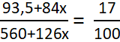 → x = 0,0272  Vậy m_{melamine}(cần thêm vào) = 0,0272.126 = 3,4272 kg | 0,25  0,25  0,5  0,25  0,5  0,25
2  4,0 điểm | 3. Khi dung dịch A tác dụng với Ba(OH)₂ dư, các ion trong dung dịch sẽ phản ứng. PTPƯ:  Fe³⁺ + 3OH⁻ → Fe(OH)₃  NH₄⁺ + OH⁻ → NH₃ + H₂O  SO₄²⁻ + Ba²⁺ → BaSO₄  Khí thoát ra là NH₃, số mol khí NH₃ là 0,08 mol => số mol của NH₄⁺ trong 100 ml dung dịch A cũng là 0,08 mol.  Khi cho 50 ml dung dịch A tác dụng với BaCl₂ dư, chỉ có SO₄²⁻ phản ứng tạo BaSO₄.  n(SO₄²⁻ trong 50 ml dung dịch A) = 4,66/233 = 0,02 mol.  → n(SO₄²⁻ trong 100 ml dung dịch A) = 0,04 mol.  BTĐT: => .  Ta có: => 2 muối là Fe(NO₃)₃ và (NH₄)₂SO₄ | 0,25  0,25  0,25  0,25
3  1,0 điểm | 1. Cấu trúc phân tử của β-glucose và β-galactose khác nhau ở nguyên tử carbon số 4:  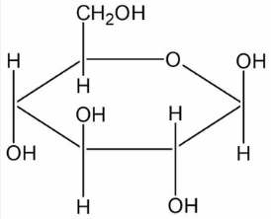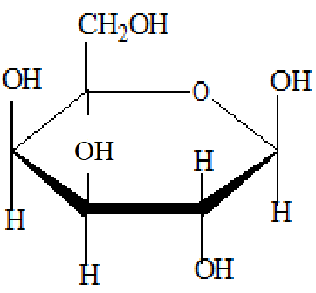  β-glucose β-galactose | 0,5
3  1,0 điểm | 2. a) Cấu trúc phân tử lactose:  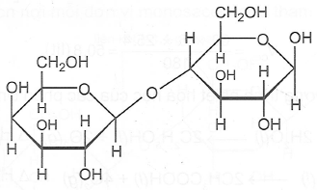  b) Do còn nhóm – OH hemiacetal, phân tử lactose có thể mở vòng, xuất hiện trở lại nhóm – CHO nên lactose phản ứng được với thuốc thử Tollens.  Vậy lactose là đường khử. | 0,25  0,25
4  2,25 điểm | 1. Sắp xếp nhiệt độ sôi theo thứ tự tăng dần (hoặc giảm dần):  Pentane < 1-chlorobutane < butan-1-ol < pentan-1-ol.  Giải thích: do có liên kết hydrogen giữa các phân tử nên butan-1-ol và pentan-1-ol có nhiệt độ sôi cao hơn hai chất còn lại. Pentan-1-ol có khối lượng phân tử lớn hơn, do đó nhiệt độ sôi cao hơn butan-1-ol.  Cùng không có liên kết hydrogen, nhưng 1-chlorobutane phân cực hơn so với pentane, bên cạnh đó phân tử khối của 1-chlorobutane (M = 92,5) lớn hơn so với pentane (M = 72). Vậy pentane có nhiệt độ sôi thấp nhất. | 0,25  0,5
4  2,25 điểm | 2. Chọn 5 giá trị pK_{a} = 4,7,9,10 và 11 (cho pK_{a} = -logK_{a}) phù hợp cho từng hợp chất dưới đây:  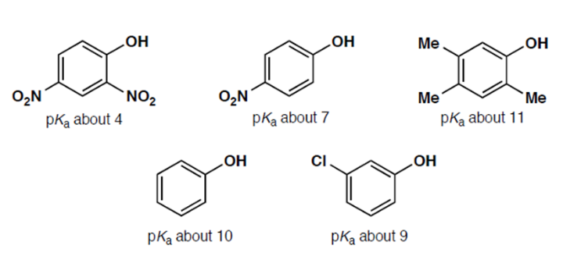  Giải thích:  Nhóm – NO₂ là nhóm hút electron làm tăng tính acid trong khi nhóm CH₃ – (methyl viết tắt Me) là nhóm đẩy electron làm giảm tính acid.  Cl trong trường hợp này đóng vai trò nhóm hút electron, làm tăng tính acid. Tuy nhiên, khả năng hút electron của Cl yếu hơn so với – NO₂. | 0,25  0,25
4  2,25 điểm | 3. a) Gọi CTTQ của X là C_{x}H_{y}O_{z}. Ta có: 12x + y + 16z = 46  -/ Xét z = 0 → 12x + y = 46 vậy x = 3 và y = 10 (loại do y≤2x + 2)  -/ Xét z = 1 → 12x + y = 30 vậy x = 2 và y = 6 → CTPT của X là C₂H₆O có 2 CTCT là CH₃OCH₃ và CH₃CH₂OH.  -/ Xét z = 2 → 12x + y = 14 → x = 1 và y = 2 → CTPT của X là CH₂O₂ hay CTCT là HCOOH (thấy ngay z = 3 không thỏa mãn).  b) Nhìn vào phổ hồng ngoại thấy có peak của nhóm -OH alcohol (3500-3200 cm⁻¹) và không có peak của nhóm có peak của nhóm C=O (≈ 1700 cm⁻¹). Vậy CTCT đúng của X là CH₃CH₂OH. | 0,25  0,25  0,25  0,25
5  2,0 điểm | 1. a) Do tổng số hạt Tổng số hạt proton, neutron và electron trong nguyên tử nguyên tố M là 58, trong đó số hạt mang điện nhiều hơn số hạt không mang điện là 18 nên ta có hệ phương trình  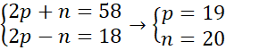 Vậy M là K  Cấu hình electron của M: 1s²2s²2p⁶3s²3p⁶4s¹  Oxide cao nhất của X có công thức là X₂O₇ nên công thức hợp chất hydride là HX  Trong HX nguyên tố X chiếm 97,26% về khối lượng nên ta có phương trình  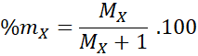  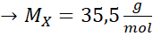 Vậy X là Cl  Cấu hình electron của X: 1s²2s²2p⁶3s²3p⁵  b) Vị trí M trong bảng tuần hoàn ô 19, chu kì 4 nhóm IA  Vị trí X trong bảng tuần hoàn ô 17, chu kì 3 nhóm VIIA  c) Công thức oxide cao nhất: K₂O  Công thức hydroxide tương ứng: KOH  Chúng đều có tính base.  Công thức oxide cao nhất: Cl₂O₇  Công thức hydroxide tương ứng: HClO₄  Chúng đều có tính acid. | 0,25  0,25  0,25  0,25
5  2,0 điểm | 2. a) Phương trình: H₂ (g) +F₂(g) → 2HF(g)  b) Vẽ sự xen phủ của liên kết H – X  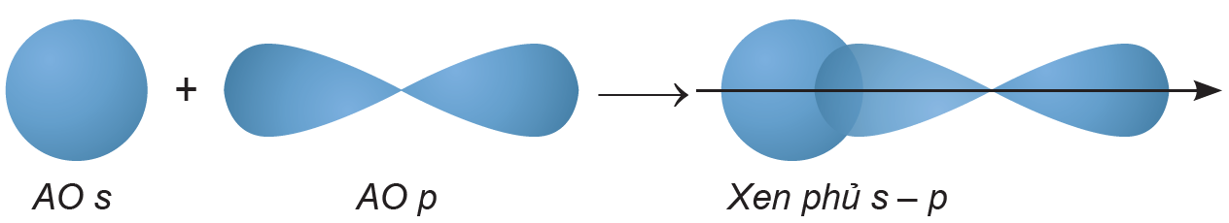  H X H – X | 0,5  0,5

-------------------------- HẾT --------------------------

